Gereformeerde Kerk Sliedrecht

Verenigd in de PKN

Beleidsplan
diaconie
2023

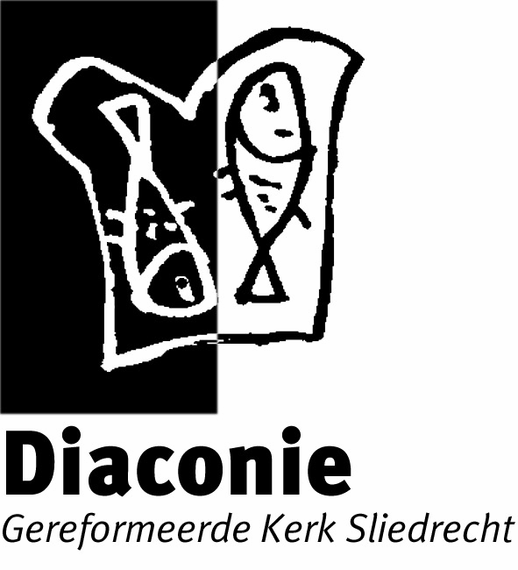

Samen voor elkaar
Diaconie doe je niet alleen maar doe je samen

Diaconale uitgangspunten

De kerkelijke gemeente vervult haar diaconale roeping in de kerk en in de wereld door in dienst van barmhartigheid en gerechtigheid te delen wat haar aan gaven geschonken is, te helpen waar geen helper is en te getuigen van gerechtigheid van God waar onrecht geschiedt. (Kerkorde PKN)

Missie
De diaconie van de Gereformeerde Kerk Sliedrecht zet zich in voor een rechtvaardige en barmhartige samenleving; plaatselijk maar ook door projecten van het Werelddiaconaat. Vanuit compassie en openheid ondersteunt de diaconie mensen die in armoede leven, dak- en thuislozen, vluchtelingen en een ieder die op wat voor manier ook in nood verkeert. Maar ook mensen met een beperking en allen, van jong tot oud, die eenzaam zijn. Daarnaast probeert de diaconie handen en voeten te geven aan het verbinden van generaties in de diaconale opdracht. onder meer vanuit 'Growing Young'.

Dit doet de plaatselijke diaconie samen met de kerkelijke gemeente maar ook in de Interkerkelijke Diaconale Commissie (IDC) met andere Geloofsgemeenschappen. Omzien naar elkaar en laten zien dat je er niet alleen voor staat.

Structuur en organisatie van de Diaconie

In de diaconie zijn een aantal vaste functies:
Voorzitter
Secretaris
Penningmeester
Administrateur
Jongerendiaken
Public Relations
Minimaal 1 diaken heeft zitting in een leeftijdssegment.
Alle overige taken binnen de diaconie worden verdeeld.

Voor belangrijke onderdelen van het diakonaat zijn aparte commissies opgericht waar minimaal één diaken in is vertegenwoordigd:

- ZWO – Zending, Werelddiakonaat en Ontwikkelingssamenwerking
- Diakass – Gericht op ouderen, zieken en nieuw ingekomen mensen
- Rwanda werkgroep – Gericht op relaties en uitwisseling met partnergemeentes in Rwanda
- De Interkerkelijke Diaconale Commissie (IDC) is samengesteld uit 11 plaatselijke kerken. Ondersteuning wordt gegeven aan niet kerkelijk gebonden inwoners van
Sliedrecht. Het gaat om noodhulp, Hulp Bij Thuisadministratie en ondersteuning Vluchtelingen
Toerusting: De diaconie werkt met goed toegeruste diakenen. Zij krijgen de gelegenheid en middelen om zich te scholen.
Financiën: De diaconie sluit aan bij de financiële jaarcyclus van de kerk. Het vermogen is maximaal € 20.000,- en minimaal € 12.000,-.
PR: Om nadrukkelijk invulling te geven aan ‘Samen’ uit onze missie, voeren we een actief PR-beleid. Vanwege het “samen” met de kerkelijke gemeente zetten we actief in op het bevorderen van het bewustzijn van de gemeente in haar diaconale taak.
De diaconie en haar omgeving
Het werk van de diaconie is op onderdelen afhankelijk van politieke en maatschappelijke ontwikkelingen. De diaconie is zich daarvan bewust. Met het uitzetten van de lijnen voor de komende jaren speelt de diaconie hier zoveel mogelijk op in. Op basis van een analyse van externe ontwikkelingen destilleren wij een aantal hoofdthema’s die in het komende jaar verder zullen worden uitgewerkt.

Economische situatie
De economische situatie, met bijvoorbeeld hoge inflatie, hoge prijzen, lage koopkracht en bezuinigingen op sociale voorzieningen, zorgt ervoor dat een toenemend aantal huishoudens in de financiële problemen kan komen.
Tegelijkertijd ziet de diaconie geen toename van het aantal hulpvragen. Het kan zijn dat problemen opgelost worden, binnen de bestaande familie- en andere netwerken in Sliedrecht. Mogelijk weten mensen ons niet te vinden of de drempel is te hoog om hulp te vragen. We blijven inzetten op naamsbekendheid van de diaconie, voor hulp in noodsituaties. Ook blijven we nadenken over hoe we de drempel naar de diaconie kunnen verlagen.
De financiële of materiële hulp die de diaconie geeft, is in principe kortdurend, om afhankelijkheid te voorkomen. We zullen helpen / adviseren bij het zoeken naar structurele oplossingen.
Het is moeilijk te voorspellem of het aantal hulpvragen aan de diaconie in de komende jaren toeneemt, afneemt of gelijkblijft. De kans lijkt groot dat in de toekomst de inkomsten van de diaconie, zoals collecteopbrengsten en overige giften, minder gaan worden, door bijvoorbeeld dalende koopkracht van mensen.
Mocht er toch een stijgende vraag naar (financiële) ondersteuning ontstaan, eventueel in combinatie met een terugloop van de inkomsten, dan zal de diaconie creatiever om gaan met de beschikbare middelen. Vooralsnog lijkt hier geen sprake van te zijn, maar we houden wel rekening met die mogelijkheid. In dat geval moeten er keuzes gemaakt worden en kunnnen er verschuivingen plaatsvinden in de keuze / verdeling van de middelen over de diverse diaconale doelen.

Onderdeel van de samenleving
Van burgers wordt verwacht dat zij meedoen in de samenleving, zaken zelf regelen en hun eigen netwerk aanboren om problemen op te lossen.
Heel concreet wordt dit zichtbaar in de Wet maatschappelijke ondersteuning (Wmo) en de Participatiewet. Dit vraagt om gemeenschapszin binnen en buiten de kerken.
Ook wordt de diaconie uitgedaagd om praktische oplossingen te bedenken voor de gaten die vallen. We krijgen hierdoor de kans onze zichtbaarheid te vergroten en ons als serieuze partner op sociaal maatschappelijk terrein te profileren.
De diaconie moet er wel voor waken dat het haar eigenheid bewaart. Het mag niet zo zijn dat de boodschap van de diaconie vervlakt als zij steeds meer een ‘gewone’ partner wordt.
De diaconie heeft daarbij ook als taak om op te komen voor recht en gerechtigheid. Daar waar sprake is van onrecht zullen wij dat signaleren; bij de overheid en/of andere betrokkenen.

Interne en externe samenwerking
Door sociale en maatschappelijke ontwikkelingen werkt de diaconie
samen met anderen: Pastoraat (signalering), IDC, Gemeente Sliedrecht (Armoedeplatform, Vluchtelingenwerk) en andere hulpverleningsorganisaties.

Jongeren en diaconie
Een andere ontwikkeling die aandacht vraagt is de veranderende samenstelling van onze kerken. Het aantal jongeren dat in de zondagse kerkdienst komt, vermindert. De diaconie vraagt zich af hoe er voldoende jonge mensen betrokken blijven bij het diaconale werk. Toch zie je onder jongeren ook belangstelling voor diaconale activiteiten/projecten (Nacht van de Vluchteling, Jongerenreis naar Rwanda). Het is de vraag of jongeren dit zien als diaconaal werk. Weten zij überhaupt wat diaconie is?
De uitdaging blijft: zoeken naar een invulling van (kerkelijk) vrijwilligerswerk, zodat ook jongeren en jonge werkenden hun steentje kunnen en willen bijdragen in binnen- en buitenland. De diaconie gaat ook steeds meer uit van de uitgangspunten van 'Growing Young' .

Ouderen en diaconie
De samenleving vergrijst, waardoor de groep ouderen in onze samenleving, ook in onze kerk, de komende jaren relatief groter wordt. Naast het feit dat veel ouderen door betere zorgverlening en leefomstandigheden langer vitaal blijven, betekent de vergrijzing tevens een groei van het aantal ouderen dat van zorg afhankelijk of eenzaam is. Ook zal een grote groep langer thuis blijven wonen vanwege de beperktere beschikbaarheid van plaatsen in verzorgingstehuizen. De kerk staat voor de uitdaging om te zoeken naar manieren om deze ouderen aandacht te blijven geven en plekken van ontmoeting te creëren. Diakass speelt hier al volop op in, met bezoek en ontmoeting.

Communicatie
De diaconie heeft van oudsher een groot netwerk, gericht op en afhankelijk van intermenselijk contact. Het gebruik van sociale media is niet meer weg te denken uit de maatschappij. De diaconie zal dan ook gebruik moeten maken van meerdere communicatiemiddelen, waaronder ook sociale media. Elementen die hierbij worden betrokken zijn enerzijds de risico’s van
1) mogelijke verdere individualisering, doordat communicatie op afstand plaatsvindt en
2) een mogelijke bemoeilijking in het signaleren van de juiste hulpvragen.
Anderzijds kunnen nieuwe communicatiemiddelen ondersteuning bieden om het makkelijker te maken om sneller, breder en gerichter contact te leggen.

Tot slot
De verdere uitwerking van de activiteiten staat in het werkplan van de diaconie.
Dit is geen statisch stuk maar zal steeds aan verandering onderhevig zijn.
De diaconie zal dus steeds meebewegen en actualiseren.

Diaconie doe je niet alleen maar doe je samen

